МУНИЦИПАЛЬНОЕ БЮДЖЕТНОЕ ДОШКОЛЬНОЕ ОБРАЗОВАТЕЛЬНОЕ УЧРЕЖДЕНИЕ
детский сад №9 «Журавушка» комбинированного вида городского округа Стрежевой

Рассмотрено
на педагогическом Совете №1
от 10.09.2012 г.

Согласовано:
зам. зав. по УВР
_________ Николаева Е.И.
_________ С.В.Корецкая
Проект
«Традиции моей России»

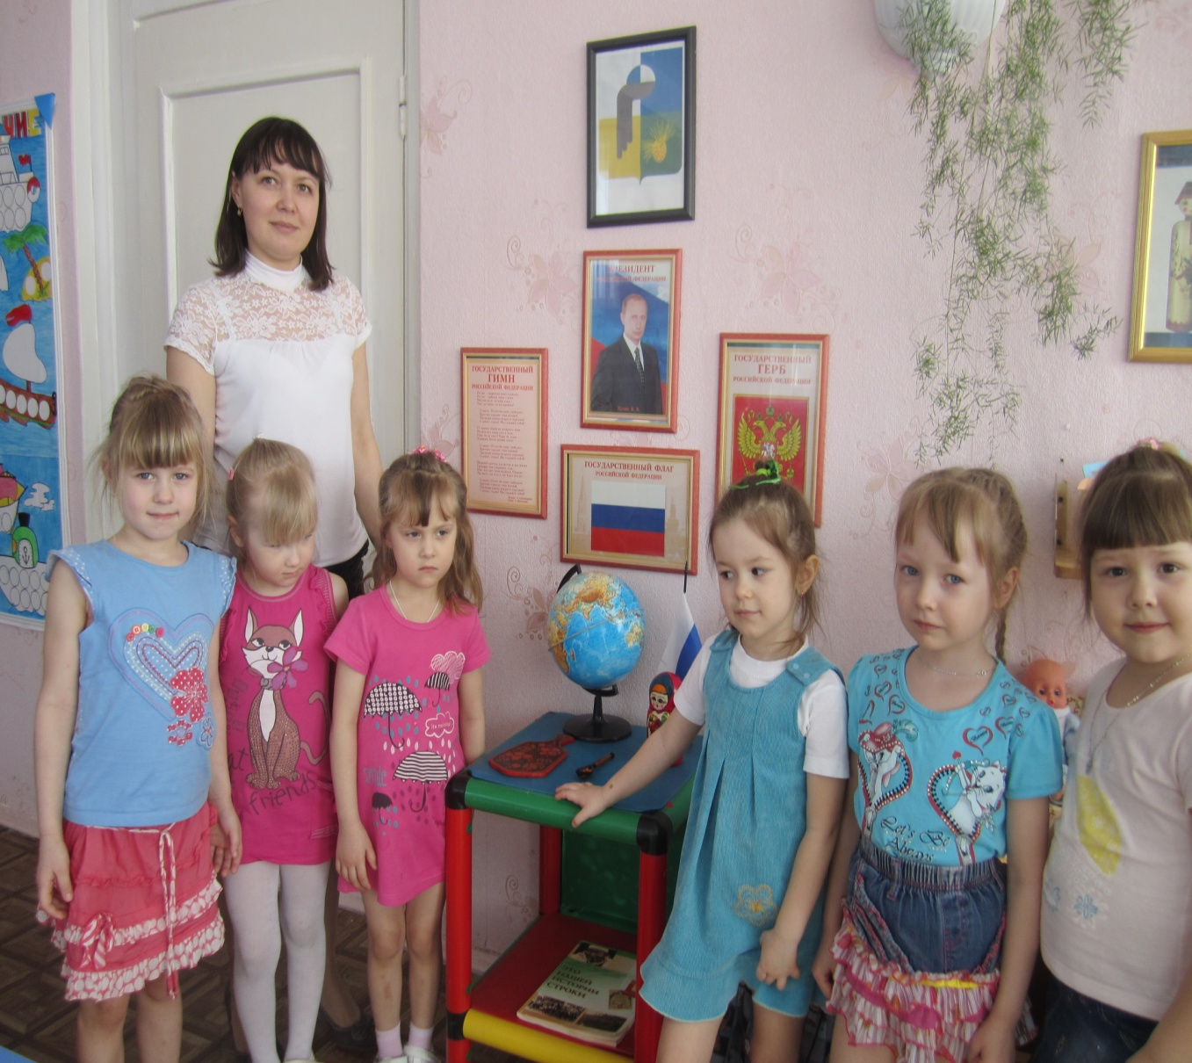

Автор:
Ишпулатова Антонина Сандровна, воспитатель

2012 год

Содержание:

Актуальность……….……………………………………………………………..3
Поэтапный план реализации проекта……………………………………………6
Перспективный план реализации проекта………………………………………7
Оценка эффективности реализации проекта……………………………………8
Результаты диагностики детей по итогам реализации проекта………………..9
Заключение……………………………………………………………………….10Литература ……………………………………………………………………….11

«Любовь к родному краю,
родной культуре, родной речи
начинается с малого –
любви к своей семье, к своему жилищу,
к своему детскому саду.
Постепенно расширяясь, эта любовь
переходит в любовь к родной стране,
к ее истории, прошлому и настоящему,
ко всему человечеству»
Д.С. Лихачев

Актуальность
За последнее время, вследствие продолжающихся кризисных явлений в социально – экономической, политической, культурной и прочих сферах
общественной жизни произошёл резкий спад в деятельности воспитания подрастающего поколения. Большую тревогу вызывает одно из ключевых направлений этой деятельности, связанное с созданием условий для воспитания и развития личности гражданина и патриота России и способного отстаивать её интересы. В связи с этим проблема патриотического воспитания детей становится одной из актуальных. Вместе с тем она обретает новые характеристики и соответственно новые подходы к её решению как составная часть целостного процесса жизненного самоопределения и становления личности.
Чтобы избежать этого, необходимо с раннего детства воспитывать у детей патриотизм, гуманизм по отношению ко всему живому. Иными словами, нужно воспитывать будущего гражданина нашей страны.[1, с. 16].
Воспитание эмоционально-ценностного отношения ребенка к традиционной культуре своего народа и ее освоение следует начинать в дошкольном детстве.
Именно в этом возрасте, как отмечает Б.М. Неменский, "необходимо привязать ребенка всеми чувствами, эмоциями к древу культуры своего народа впервые годы жизни он активно входит в природный и рукотворный мир, начинает обретать важнейший социальный опыт. У него формируется отношение к различным вещам и явлениям, что в дальнейшем определяет мировоззрение развивающейся личности.
В любой форме приобщения детей к культуре должна отстаиваться ее ценность и сущностная информация. Особенностью этого направления работы должно быть проживание ребенком чужого опыта - социально - исторического опыта народа, создавшего эту культуру, и нахождение в нем своего "Я".
Народная культура является богатейшим материалом не только для введения ребенка в мир искусства, знакомства с традициями народа, но и способствует развитию таких процессов, как восприятие, образное мышление, воображения, эмоционально – положительные отношения к объектам эстетического содержания. Именно родная культура должна стать неотъемлемой частью души ребенка, началом, порождающим личность.
Каждому человеку необходимо знать историю, традицию и культуру народа, к которому он принадлежит, свое место и место его детей в окружающем мире. Но и этого мало. Чтобы быть уверенным, что детям и внукам будет хорошо в будущем, надо уметь уважать себя и учить этому детей. А такое становится возможным только тогда, когда освоена родная культура, включающая много различных аспектов: традиции и обычаи народа, историю его развития, духовное наследие. Если целостность этого процесса нарушится, будут потеряны ориентиры развития, разрушатся связи между поколениями, может оказаться под угрозой государственность. [1, с. 16].
В наше время, дети, начиная с дошкольного возраста, страдают дефицитом знаний о родном городе, стране, особенностях русских традиций. Равнодушное отношение к близким людям, товарищам по группе, недостаток сочувствия и сострадания к чужому горю. Поэтому приобщение детей к семейно-бытовым традициям, обычаям, уважению и почитанию старших, секретам взаимного уважения и «лада» в семье должно начинаться в семье. Главный воспитатель в семье – это семья!
При изучении различной методической и научной литературы по данному направлению мы еще раз убедились, что для работы с детьми предлагаются различные формы приобщения детей к традициям русской культуры. Но недостаточно освещаются вопросы в плане работы с семьей по данной проблеме.
При диагностике компетентностей воспитанников своей старшей группы в сентябре 2012-2013 учебного года нами был выявлен недостаточный уровень знаний детей в области истории своей страны, её культурном наследии.

Уровень | Критерии
Уровень | Ребенок имеет развернутое представление о родном городе, стране | Ребенок знает название страны, государственные символы | Ребенок имеет представления о народных праздниках: Рождество, Масленица, Жаворонки, Пасха | Ребенок имеет представление о традиционных народных ремеслах и промыслах | Общий итог
Всего детей 24
Высокий | 5 - 21% | 10 -42% | 5 - 21% | 3-13% | 24%
Средний | 9 – 38% | 7 – 29% | 6 – 25% | 5-21% | 28%
Низкий | 10 -42% | 7 -29% | 13 – 54% | 16-67% | 48%

При этом слабо отработана система работы с родителями по проблеме нравственно-патриотического воспитания.
В связи с этим возникла необходимость создания проекта «Традиции моей России».

Цель проекта: формирование у дошкольников патриотических и духовно-нравственных ценностей через приобщение их к культурному наследию России.
Задачи:
Обучающие.
-Формирование представлений о национальной культуре, традициях, обычаях - народном наследии страны через совместные с родителями развлечения, кружковую деятельность.
Развивающие.
- Расширять словарный запас детей через употребление в разговорной речи названий предметов быта, использования устного народного творчества.
-Развивать коммуникативные качества детей посредством народных танцев, игр, забав.
- Создавать предметно-развивающую среду в группе в соответствии с ФГТ для успешной реализации проекта.
Воспитательные.
- Воспитать интерес и уважение к традициям русского народа.
- Привлекать родителей к реализации проекта через совместные праздники, развлечения, оформление предметно-развивающей среды.
Новизна проекта «Традиции моей России» заключается в ознакомлении с традициями и праздниками русского народа, показать взаимосвязь их с сезонными изменениями в природе, с трудом предков в прошлом.
Ценность данного проекта заключается в том, знакомство детей с народным искусством строится на материале, имеющем подлинную художественную ценность. То есть используются любые возможности, чтобы посетить историко-краеведческий музей, семьи воспитанников, пойти на экскурсию и т.д. При знакомстве с народным промыслом показываются только подлинные образцы этого промысла. И в первую очередь дети знакомятся с теми промыслами, которые бытуют в нашем северном крае.

Тип проекта:
- По доминирующей деятельности: творческий, познавательно – игровой, исследовательский.
- По времени проведения: продолжительный (1 год).
- По характеру контактов: в рамках ДОУ.
- Участники проекта: старшие дошкольники, родители, педагоги, музыкальный руководитель.
База реализации проекта: старшая группа №1 «Почемучка» МБДОУ детский сада №9 «Журавушка» комбинированного вида городского округа Стрежевой. Проводится в рамках кружковой деятельности, 1 раз в неделю, во 2 половине дня.

Пути решения поставленных задач:
Работа с родителями:
- Родительские собрания.
- Привлечение родителей к обогащению предметно – развивающей среды патриотического уголка.
- Совместные выставки, конкурсы.
- Совместные праздники и развлечения.
Работа с детьми:
- Организованная образовательная деятельность.
- Праздники и развлечения.
- Экскурсии в историко-краеведческий музей и музей истории ВНК ТН,
- детскую библиотеку.
- Выставки и конкурсы.
- Разыгрывание русских народных сказок.
Ожидаемый результат

- Повысить интерес родителей к оформлению уголка театрализованной деятельности и патриотического уголка группы.
- Понимание детьми значимости праздников, обычаев и традиций.
- Умение детей самостоятельно организовывать русские народные игры, на основе имеющихся знаний, полученных от родителей.
- Проявление интереса к истории рода своей семьи, культуре и традициям своего народа посредством участия родителей и детей в мини-проектах.
Поэтапный план реализации проекта

Концептуальный (сентябрь 2012 | Обоснование актуальности темы, мотивация её выбора. Формулирование цели и задач проекта.
Исходно-диагностический  (ноябрь 2013г.) | Разработка диагностического инструментария. Диагностика детей.
Формирующий (ноябрь 2012-май 2013) | Деятельность в соответствии с тематическим планированием.
Итогово-диагностический (май 2013) | Оценка уровня сформированности нравственно-патриотических и гражданских чувств.

Перспективный план работы по реализации проекта
«Традиции моей России»
Сентябрь:
- Организованная образовательная деятельность на тему: «Быт и основные занятия русских людей».
- Выставка рисунков детей «Золотая хохлома».

Октябрь:
- Совместный праздник: «Осенняя ярмарка».
- Поход в лес.
- Обогащению предметно – развивающей среды (патриотического и театрализованного уголка).
- Организованная образовательная деятельность на тему: «Русская печь».
Ноябрь:
- Фотовыставка «Наш семейный отдых».
- Совместный праздник «День матери».
- Организованная образовательная деятельность на тему: «Традиции нашего северного края».
Декабрь:
- Организованная образовательная деятельность на тему: «Наша страна - Россия».
- Беседа с детьми на тему: «Что такое генеалогическое дерево».

Январь:
- Праздник-развлечение «Приходила Коляда во святые ворота».

Февраль:
- Фотоконкурс «Есть такая профессия – Родину защищать!» (выставка армейских фотоальбомов пап воспитанников группы).
Март:
- Тематический вечер «Тепло материнского сердца». «Бабушкины игры и игрушки». Выставка любимых книг и игрушек мам и бабушек.
- Праздник-развлечение «Масленица - Прасковейка, встречаем тебя хорошенько!»

Апрель:
- Беседа на тему: «Светлая Пасха».
- Организованная образовательная деятельность на тему: «Традиции русской кухни»

Май:
- «День Победы»: в рамках кружковой работы организовать экскурсию в парк к памятнику погибших воинов.

Тематика совместных экскурсий с родителями и детьми в историко-краеведческий музей и музей истории ВНК ТН

№ п/п | Тема экскурсии | Срок исполнения
1 | Историческая справка о родном городе | Сентябрь
2 | Как рубашка в поле выросла | Октябрь
3 | Прошлое и настоящее нашего района | Декабрь
4 | Игрушка мала, да всем детям мила | Февраль
 | Лапотная Русь | Март
5 | Гордимся тобою, наш город родной! | Апрель
6 | Наш район меняет свой облик | Май
7 | Экскурсии к памятным местам района | В течение года

Прогноз возможных рисков и способы их преодоления
№ п/п | Возможные риски | Пути преодоления
1. | Слабая заинтересованность детей и родителей | Педагогам самим проявлять большую заинтересованность проектом; делиться результатами работы на каждом этапе проекта. Приглашать родителей на запланированные мероприятия. Стимулировать в качестве поощрения детей и их родителей грамотами, благодарностями, представлять результаты деятельности на родительских собраниях, различных конкурсах и т.д.
2. | Часто болеющие дети | Индивидуальная работа с детьми и родителями.

Оценка эффективности реализации проекта:

Параметры:
- Определения уровня сформированности представлений детей о традициях и народных праздниках.
- Выявление интереса к культуре и традициям своего народа.
- Наличие опыта семейного воспитания, традиций и обычаев.

Методы оценки результатов:
Результативность, эффективность проекта выявляется путем диагностического исследования. Обследование дошкольников проводится два раза в год: до реализации проекта и после – итоговая диагностика, по результатам, которой на основе сравнительного анализа можно будет сделать вывод об эффективности произошедших изменений у детей.

Диагностический инструментарий для диагностического обследования детей

- наблюдение за детьми в процессе тематических занятий, бесед, занятий-путешествий, занятий-викторин;
- индивидуальные беседы;
- игровые тестовые задания, дидактические игры;
- вопросы поискового характера;
- игровая деятельность (подвижные игры, игры-забавы, игры нашего двора и т.д.).

Оценка результатов проводится по следующим критериям:
Высокий уровень:
Ребенок самостоятельно называет родной город, страну; имеет развернутое представление о государственных символах, народных ремеслах и промыслах, праздниках и традициях: Рождество, Масленица, Жаворонки, Пасха.
Средний уровень: Ребенок недостаточно имеет представлений о родном городе, стране, о государственных символах, народных ремеслах и промыслах, праздниках и традициях: Рождество, Масленица, Жаворонки, Пасха.
Низкий уровень: Ребенок не имеет представлений о родном городе, стране, о государственных символах, народных ремеслах и промыслах, праздниках и традициях: Рождество, Масленица, Жаворонки, Пасха.

Диагностика родителей
- беседы;
- анкетирование.

Результаты диагностики детей по итогам реализации проекта
По окончании реализации проекта была проведена итоговая диагностика и выведены следующие результаты.

Уровень | Критерии
Уровень | Ребенок имеет развернутое представление о родном городе, стране | Ребенок знает название страны, государственные символы | Ребенок имеет представления о народных праздниках: Рождество, Масленица, Жаворонки, Пасха | Ребенок имеет представление о традиционных народных ремеслах и промыслах | Общий итог
Всего детей 24
Высокий | 9-37% | 12-50% | 8-33% | 8-33% | 38%
Средний | 10 -42% | 9 -37% | 10 - 42% | 9-38% | 40%
Низкий | 5 -21% | 3- 13% | 6 - 25% | 7-29% | 22%

Из таблицы видно, что увеличилось количество детей с высоким уровнем развития, а именно на 17% и снизилось количество детей с низким уровнем на 22%.

Результатами проведенной работы являются:
Воспитанники:
- Дети проявляют самостоятельность в общения по поводу увиденного, со сверстниками и взрослыми.
- У детей имеются представления о ценности и своеобразии народных традиций, но в ситуации выбора дети все-таки отдают предпочтение знакомым праздникам.
- Дети знакомы с народными праздниками, традициями, но как правило, называют праздничные обряды и традиции родного народа.
- У большинства детей отмечен активный интерес культуре и традициям своего народа и интерес к народным праздникам.
- У детей имеются знания о разнообразных праздничных традициях, народном фольклоре.
- Дети могут выделить сходство и различия праздников, способны объяснить, что означает тот или иной праздник.
- У детей отмечается активный интерес, как к культуре собственного народа, дети интересуются культурными традициями, которые имеют непосредственное к ним отношение, были ими пережиты.
- Дети проявляют инициативу, самостоятельность, желание отразить в своей игре, деятельности полученные знания о культурных традициях семьи.
Родители:
  - Познакомились с культурой и традициями своего народов, спецификой народных праздников через активные формы взаимодействия педагогов и детей.
  - Познакомились с традициями народных праздников и принципами организацией воспитания в семье, направленного на приобщение детей к традиционной народной культуре и формирование толерантного отношения к культуре различных народов.
  - Расширилась сфера участия родителей в организации образовательного процесса в группе.
  - Оформлены фотоальбомы, семейные газеты: «Наш отдых с семьей», «Семейные праздники», «Все работы хороши», выставка «Семейные реликвии», «Наш детский сад».
  - Создана картотека подвижных народных игр и фольклора.
  - Организованы и проведены праздники: «Широкая Масленица», «Пришла Коляда во святые ворота», «В гости к нам пришли матрешки», развлечение «Игры наших бабушек».

Заключение
В ходе работы по проекту мы пришли к выводу, что приобщать детей к русской культуре и традициям необходимо с раннего детства. Окружающие предметы, впервые пробуждающие душу ребенка, воспитывающие в нем чувство красоты, любознательность, должны быть национальными. Это поможет детям понять, что они – часть русского народа. Мы очень надеемся, что проводимая нами работа поможет детям испытывать гордость и уважение за русскую культуру, ее традиции, гордиться своим народом, его достижениями, научит любоваться природой, бережно относиться к ней.

Перспективы дальнейшего развития проекта
Проект может быть использован в работе старших воспитателей, молодых специалистов, педагогов ДОУ по привлечению родителей и детей к совместной деятельности в распространении традиции народной культуры.

Используемая литература

- Аладко О. И. Мы наследники Победы! Сборник методических материалов по патриотическому воспитанию детей / О. И. Аладко. – Стрежевой: РА Протей.- 2010. – 165 с.
- Александрова Е. Ю. Система патриотического воспитания в ДОУ / Е. Ю. Александрова. – Волгоград: Учитель. – 2007. – 203с.
- Богачёва И.В. Моё Отечество Россия! Комплексная система воспитания патриотизма и гражданственности у детей дошкольного и младшего школьного возраста/ И.В. Богачёва. – М.: Издательство ГНОМ и Д. – 2005. –232с.
- Елжова Н. В. Работа с детьми и родителями в дошкольном образовательном учреждении / Н.В. Елжова / -Изд.2 - е. – Ростов/н/Д.: Феникс. – 2009. – 282с.
- Зеленова Н.Г.,Осипова Л.Е «Мы живём в России подготовительная группа» -Скрипторий.-2003.-96с.
- Козлова С.А. Родной край: Пособие для воспитателей детского сада / С. А. Козлова. – М.: Просвещение. – 1985. – 238 с.
- Кондрыкинская Л. А. С чего начинается Родина? Опыт работы по патриотическому воспитания в ДОУ / Л.А. Кондрыкинская. – М.: ТЦ Сфера. - 205. – 192 с.
- Соловьёва Е.В.,Царенко Л.И. «Наследие» Программа по приобщению детей дошкольного возраста к традиционной отечественной культуре-Дрофа.-2010.-203с.

